**Historisk guldregn: Novo tjente mere end 100 milliarder på driften i 2023**

Forventningerne til Novos årsregnskab for 2023 var tårnhøje, men giganten formår alligevel at opjustere i fjerde kvartal. Analytikere sammenligner Novo Nordisk med en supertanker, der sejler som en speedbåd.

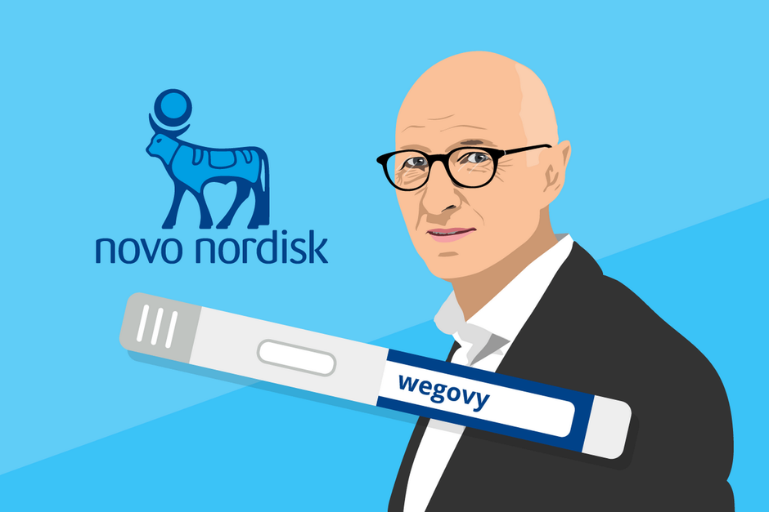

Lars Fruergaard har som CEO stået i spidsen for Novo Nordisk siden januar 2017. Illustration: Anders Thykier



**Mads Lorenzen**

Med et overskud på 104 milliarder kroner har Danmarks ubestridt største selskab, Novo Nordisk, netop afleveret et historisk regnskab, der viser, at medicinalgiganten har gjort det nært umulige.

Trods sin betragtelige størrelse er selskabets indtjening vokset med 37 procent, og selskabet spår, at den eksplosive vækst i indtjeningen fortsætter med en vækst af overskuddet på 21-29 procent i 2024. Det skyldes hovedsagelig en fortsat succes på markedet for fedmemedicin, hvor Novos GLP-1-produkt, Wegovy, brager frem med en vækst på 400 procent fra 2022 til 2023.

Også selskabets GLP-1-produkter til behandling af sukkersyge stryger frem med en vækst på 60 procent, der dog kannibaliserer en smule på selskabets mere klassiske insuliner, hvoraf salget faldt med ni procent i 2023.

Salget er især steget i Nordamerika, hvor salget trods et lille fald i markedsandele er steget med 48 procent set i forhold til den danske krone.

»Det er voldsomt flot, at de vækstede så voldsomt i 2023, selvom de er så store allerede, og det vidner om, at de med deres GLP-1-produkter har ramt et fedmeområde, der ser ud til at vokse voldsomt,« siger analytiker hos Jyske Bank, Henrik Hallengreen Laustsen.

Han bakkes op af Søren Lundtoft Hansen, der er analytiker hos Sydbank:

»Det er jo et kæmpe skib, der sejler som en speedbåd.«

Ifølge Søren Lundtoft Hansen kan Novo Nordisk dog roligt holde speederen i bund. Der er ingen isbjerge eller høje bølger forude.

»Lige nu virker det som en helt klar himmel – ude i horisonten løber patentet ud, men det ser også spændende ud i deres pipeline for nye produkter,« siger analytikeren.

Af regnskabet fremgår det også, at Novo Nordisk regner med at investere 45 mia. kr. yderligere i 2024, sandsynligvis i produktionsfaciliteter til at møde markedets glubende sult efter selskabets fedmemiddel.

Det betyder, at Novo igen i år regner med næsten at fordoble posen af penge, selskabet investerer til 45 mia. kr. fra 25 mia. kr. i 2023, der ligeledes var mere end fordoblet fra 12 mia. kr. i 2022.

